**Penginapan Unik yang terletak di Jantung Kota Boyolali Front One Budget Boyolali**

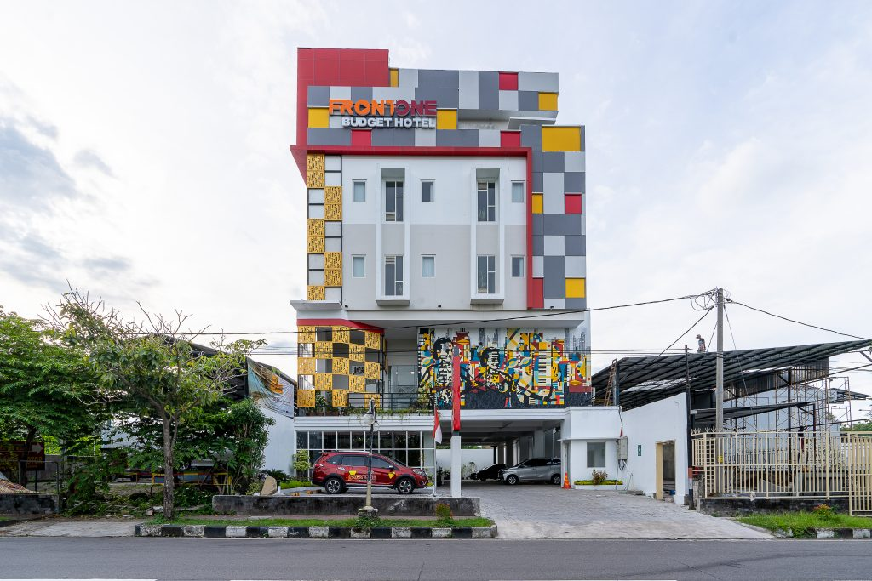

Image by : <https://frontonebudgetboyolali.com/>

Kalian butuh penginapan ketika berwisata di Kota Boyolali ? Ada Hotel bujet simpel loh yang terletak di antara tempat makan di bulevar yang rindang berjarak 5 menit , dengan berjalan kaki dari Alun-Alun Kidul Boyolali Jawa Tengah dan 1 kilometer dari Jalan Nasional Rute 16.

Penginapan Front One Budget Hotel Boyolali dirancang dengan suasana yang menyenangkan dan konsep musik. Jika Anda sedang mencari penginapan yang nyaman dan terjangkau di Boyolali, maka Front One Budget adalah pilihan yang tepat. Penginapan ini menawarkan berbagai fasilitas yang lengkap dengan harga yang terjangkau.  
  
Front One Budget memiliki kamar yang nyaman dan bersih dengan desain minimalis yang modern. Setiap kamar dilengkapi dengan fasilitas seperti AC, TV kabel, kamar mandi dalam, dan meja kerja. Selain itu, penginapan ini juga memiliki area parkir yang luas dan aman.  
  
Anda juga dapat menikmati berbagai fasilitas lainnya seperti High Speed Internet Access,Room Service, dan restoran yang menyajikan berbagai menu masakan lezat. Restoran di Front One Budget menyediakan hidangan khas Indonesia dan Asia dengan cita rasa yang autentik dan nikmat.  
  
Lokasi Front One Budget juga sangat strategis, dekat dengan berbagai objek wisata populer di Boyolali seperti Candi Cetho dan Candi Sukuh, Air Terjun Grojogan Sewu, dan Pantai Klayar. Dengan akses mudah ke berbagai tempat wisata, Anda dapat menikmati liburan Anda dengan lebih nyaman dan santai.  
  
Dengan berbagai fasilitas dan layanan yang lengkap, harga yang terjangkau, dan lokasi yang strategis, Front One Budget adalah pilihan yang tepat untuk menginap saat berkunjung ke Boyolali. Jangan ragu untuk menghubungi Front One Budget untuk melakukan pemesanan kamar dan menikmati liburan Anda dengan lebih nyaman dan menyenangkan. Enjoy your staycation !

Artikel by : Amanda Safna A dan Anik Ismiwati (Mahasiswa Magang STMIK AMIKOM SURAKARTA)